**Фоторедактор**

**Выполнил**: учащийся

9 информационного - математического класса

Белоус Фёдор

**Пенза, 2018**

Цели и задачи.

Цель:

* Написать игру Pac-man;

Задачи:

* Проанализировать задачу;
* Определить выполняемые кодом функции игры;
* Создать пользовательский интерфейс;
* Составить алгоритм работы игры;
* Создать основные классы и все функции игры;
* Отладить программу;
* Написать пояснительную записку и подготовиться к защите проекта.

Актуальность

Сейчас существует большое множество различных компьютерных игр, которые по большей части отвлекают, нежели помогают, но многие старые игры были призваны помогать людям в различных сферах жизни. Одной из таких игр является аркадная игра Pac-man, созданная в 1980 году, она до сих пор достаточно популярна. Не смотря на простоту и незаурядность на первый взгляд, эта игра позволяет улучшить реакцию и тактику игрока, потому что только так в ней можно выиграть- проанализировать ситуацию, составить стратегию, и отреагировать.

Этапы работы над проектом

* Постановка задачи;
* Создание простого интерфейса;
* Составление алгоритма проекта;
* Написание и отладка программы;
* Написание пояснительной записки и подготовка защите проекта.

Описание проекта

Ввод/Вывод

Ввод:

При активации игры , пользователю предоставляется заставка игры, в которой он может создать свой ник, прочитать правила и начать игру.

Вывод:

При нажатии на любую клавишу пользователю предоставляется игровое окно, где он может управлять Pac-man-ом через клавиши-стрелочки.

Функции и классы

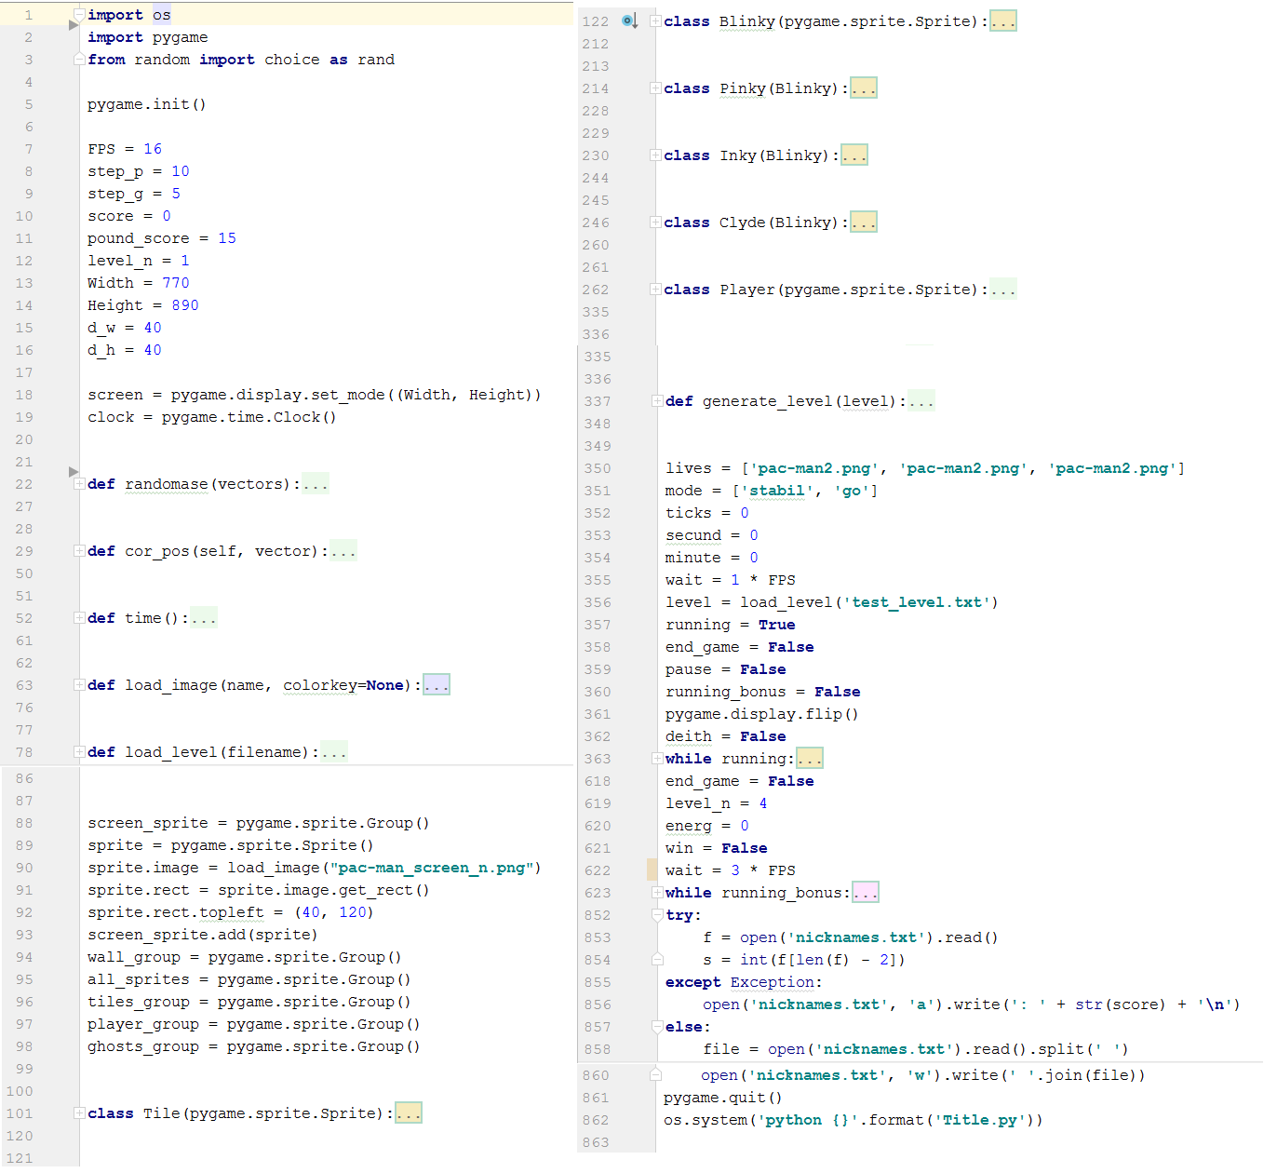

Библиотеки

* PyGame
* PyQt5
* random
* os
* sys

Заключение

Нами была реализована игра Pac-man, с основными правилами и сюжетом, которые хоть и не полностью соответствуют оригиналу, но повторяют основные его черты. Проект будет развит, и вскоре будет готов Pac-man.Clasic который будет в более полной мере соответствовать оригиналу, также улучшится управление, проработка анимации и адаптивность игры к различным видам компьютеров.